Паспорт территории, предлагаемой для размещения инвестиционного проекта (Инвестиционный паспорт территории). Участок № 2.

1. Положение и окружение территории
Место расположения (адрес) | Ханты-Мансийский автономный округ-Югра, г. Сургут, ул. Ленина, между ул. Бульвар Свободы и ул. Университетской, участок № 2
Описание земельного участка | С восточной стороны участок граничит с ул. Ленина. С северной стороны располагается территория, планируемая для размещения инвестиционного проекта, в соответствии с разрешенными видами использования (Зона ОД.1.). С западной стороны пойма реки Сайма. С южной стороны участок граничит со строящимся зданием ООО «Газпромпереработка»
Рядом расположенные сохраняемые здания | - Здание ООО «Газпромпереработка»

2. Характеристика территории
Площадь, в га | 2,2269 га
Территориальная зона | ОД.1.-4. Зона административного центра
Вид разрешенного использования | Основные виды разрешенного использования:  1) общественные здания административного назначения;  2) профессионально-технические, средние, специальные и высшие учебные заведения;  3) предприятия связи;  4) объекты культуры и искусства (клубы, музеи, библиотеки, кинотеатры, театры, концертные залы, цирки, лектории и иные подобные объекты);  5) предприятия общественного питания (рестораны, кафе, бары, закусочные, столовые и иные подобные объекты);  6) архивы;  7) объекты дополнительного образования;  8) культовые сооружения;  9) опорный пункт охраны порядка;  10) аптеки;  11) гостиницы;  12) крытые спортивные и физкультурно-оздоровительные сооружения;  13) капитальные объекты торговли;  14) жилищно-эксплуатационные и аварийно-диспетчерские службы;  15) объекты пожарной охраны;  16) скверы;  17) кредитно-финансовые учреждения.  Вспомогательные виды разрешенного использования:  1) отделения связи на 1-м этаже или в пристройке к административному зданию;  2) предприятия общественного питания на 1-м этаже или в пристройке к административному зданию;  3) библиотеки, архивы на 1-м этаже или в пристройке к административному зданию;  4) жилищно-эксплуатационные и аварийно-диспетчерские службы на 1-м этаже или в пристройке к административному зданию;  5) опорный пункт охраны порядка на 1-м этаже или в пристройке к административному зданию;  6) встроенный, подземный или пристроенный гараж к административному зданию;  7) объекты благоустройства и места парковки легковых автомобилей;  8) общественные уборные.  Условно разрешенные виды разрешенного использования:  - досугово-развлекательные объекты, кроме игровых клубов, казино и иных объектов, деятельность которых регулируется законодательством об организации и проведении азартных игр.
Возможность расширения территории | Возможно присоединение участка № 1
Градостроительная документация | - Генеральный план муниципального образования городской округ город Сургут, утвержденный решением Исполнительного комитета Тюменского областного Совета народных депутатов от 06.05.1991 № 153 (с изменениями от 27.06.2012 №209-VДГ);  - Правила землепользования и застройки на территории города Сургута, утвержденные решением Думы города Сургута от 28 июня 2005 № 475-III ГД (с изменениями от 26.02.2013 № 300-V ДГ);  - Проект планировки и проект межевания Ядра центра в городе Сургуте, утвержденный Постановлением Администрации города Сургута от 27.02.2013 № 1244.
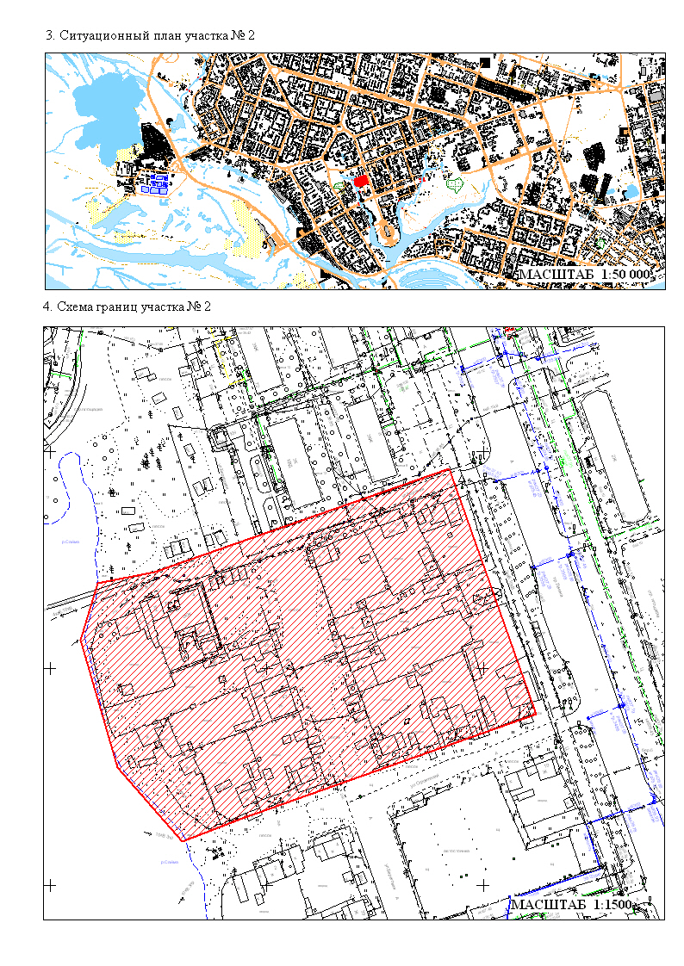
5. Схема расположения участков

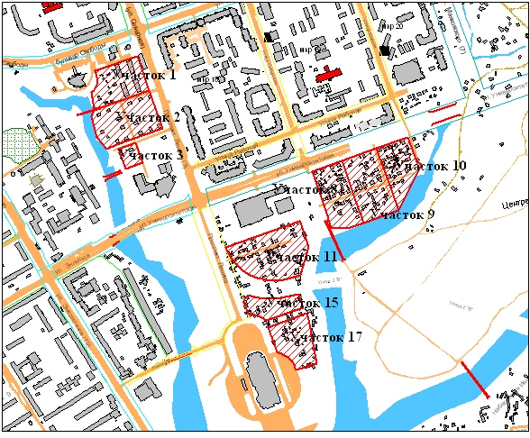
Масштаб: 1:10 000
6. Сведения об обременениях земельного участка

6.1. Существующие земельные участки, подлежащие перераспределению
Кадастровый номер земельного участка, место расположения | Общая площадь,  га | Вид права | Наименование правообладателя участка
86:10:0101027:37  ул. Боровая, 2 | 0,1185 | Частная собственность | Мурзаков П.Г. Рыбалко Л.Г.
86:10:0101027:1  ул. Боровая, 4 | 0,08 | Частная собственность | Полуян С.П.
86:10:0101027:4  ул. Боровая, 8 | 0,0747 | Частная собственность | Церковь верующих, собранных во имя Господа И.Христа
86:10:0101027:59  ул. Боровая, 10 | 0,0831 | Частная собственность | Денисенко П.П.
86:10:0101027:070  ул. Боровая, 12 | 0,0658 | Частная собственность | Верховецкая, Л.М.
86:10:0101027:32  ул. Береговая, 64 | 0,06 | Частная собственность | Нечкина С.В., Коаде Н.Г.
86:10:0101027:23  ул. Береговая, 62 | 0,112 | Частная собственность | Дранкова А.С., Дранков Д.А., Левенко Ю.А., Дранков А.А.
86:10:0101027:27  ул. Береговая, 45 | 0,1331 | Частная собственность | Гарус. Л.А.
86:10:0101027:26  ул. Береговая, 43 | 0,1103 | Частная собственность | Палкин В.П.
86:10:0101027:29  ул. Строителей. 1 | 0,0905 | Частная собственность | Лимарев В.И.
86:10:0101027:28  ул. Строителей, 3 | 0,0844 | Частная собственность | Жижич В.М.
86:10:0101027:55  ул. Строителей, 5 | 0,0969 | Частная собственность | Самойлова Н.Е.
86:10:0000027:013  ул. Строителей, 7 | 0,0778 | Частная собственность | Шестопалова О.В.
86:10:0000027:022  ул. Строителей, 9 | 0,0875 | Частная собственность | Цоколов Н.И.

6.2. Здания и сооружения, расположенные на земельном участке и подлежащие сносу
Адрес | Общая площадь,  кв.м. | Вид права | Наименование правообладателя
ул. Боровая, 2 | 65,1 | Частная собственность | Мурзаков П.Г. Рыбалко Л.Г.
ул. Боровая, 4 | 346,8 | Частная собственность | Полуян С.П.
ул. Боровая, 8 | 52,2 | Частная собственность | Церковь верующих,собранных во имя Господа И.Христа
ул. Боровая, 10 | не уст. | Частная собственность | Денисенко П.П.
ул. Боровая, 12 | 67,0 | Частная собственность | Алексеенко В.И.  Верховецкая Л.М.
ул. Береговая, 64 | 99,0 | Частная собственность | Нечкина С.В., Коаде Н.Г.
ул. Береговая, 62 | 59,9 | Частная собственность | Дранкова А.С., Дранков Д.А., Левенко Ю.А., Дранков А.А.
ул. Береговая, 45 | 69,6 | Частная собственность | Гарус. Л.А.
ул. Береговая, 43 | 45,0 | Частная собственность | Палкин В.П.
ул. Строителей, 1А | не уст. | Балок | Не уст.
ул. Строителей, 3Б | 24,9 | Частная собственность | Воробей С.Л.
ул. Строителей. 1 | 58,2 | Частная собственность | Лимарев В.И.
ул. Строителей, 3 | 41,2 | Частная собственность | Жижич В.М.
ул. Строителей, 5 | 49,2 | Частная собственность | Самойлова Н.Е.
ул. Строителей, 7 | 94,4 | Частная собственность | Шестопалова О.В.
ул. Строителей, 9 | 57,7 | Частная собственность | Цоколов Н.И.

На территории участка № 2 располагаются 15 частных жилых домов с надворными постройками и 1 строение, приспособленное для проживания (балок).

Ориентировочные затраты на выкуп объектов недвижимости и земельных участков составляют 109,4 млн. руб.

7. Инженерное обеспечение проектируемого объекта строительства

Вид инфраструктуры | Единица измерения | Мощность проектируемая | Прочее
Теплоснабжение | Гкал/час | 2,656
Электроэнергия | кВт | 672,1 | ТП 2х1000
Водоснабжение | м³/сут | 145,6
Водоотведение | м³/сут | 145,6

Водоснабжение:
Подключение к существующим сетям, проходящим по ул. Ленина. Строительство сетей водоснабжения диаметром 2 Ø 200 протяженностью 47 м с устройством тепловой камеры. Строительство подводящих сетей водоснабжения от тепловой камеры до объекта строительства диаметром 2 Ø 150.

Теплоснабжение:
Подключение к существующим сетям, проходящим по ул. Ленина в 3ТК22, строительство сетей теплоснабжения 2 Ø 200. Сети теплоснабжения прокладываются совместно с сетями водоснабжения. Строительство подводящих сетей теплоснабжения от тепловой камеры до объекта строительства диаметром 2 Ø 80.

Бытовая канализация:
Подключение к проектируемой канализационной сети по ул. Ленина. Участие в строительстве канализационного сборного коллектора Ø 600 мм по ул. Ленина (от Бульвара Свободы до ул. Университетской). Реконструкция существующих сетей канализации диаметром Ø 150 и Ø 200.

Электроэнергия:
Строительство трансформатора 2х1000.

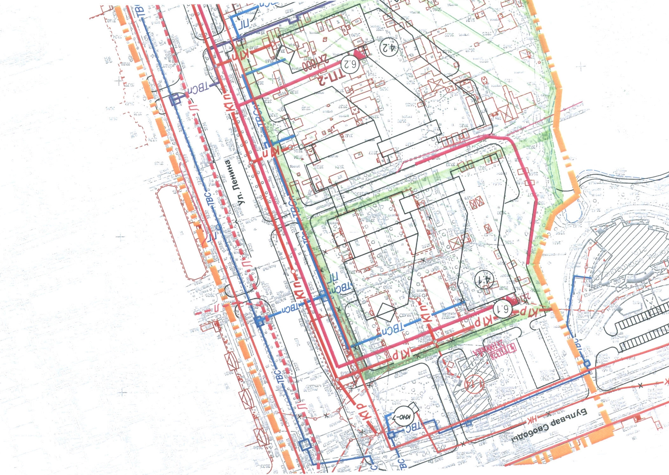

8. Строительные ограничения

Водоохранная зона: участок S – 1109 кв.м.
Санитарно-защитные зоны: нет;
Охранные зоны сетей: нет.

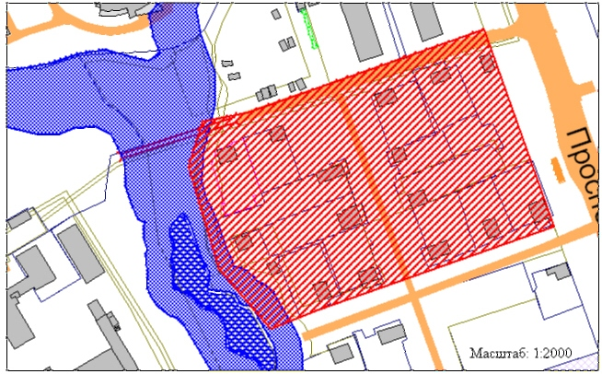
Водоохранная зона установлена Департаментом по нефти, газу и минеральным ресурсам Ханты-Мансийского автономного округа – Югры, в соответствии с «Отчетом о границах водоохранных зон и прибрежных защитных полос реки Оби, Сургутского водохранилища и элементов их гидросети в границах муниципального образования», подготовленным ОАО «НПЦ Мониторинг».

